1. **注意事项**

**1、标准库中的Pin_0 而在HAL库中为PI_0 此点易错。**

**2、当在一个.c文件中定义了一个***全局变量***之后，需要在其他文件中使用时，需要用到关键字extern。当使用extern修饰一个变量时，如extern int x; 代表当前变量x 的定义来自于其他文件，当进行编译时，会去其他文件里面找，在当前文件仅做声明，而不是重新定义一个新的变量当一个全局变量需要多文件中使用的时候，应当把这个变量的定义放在 .c文件中而不是.h文件。**

**3、**

**一、Stm32CubeMx的基本操作**

**1、新建工程**

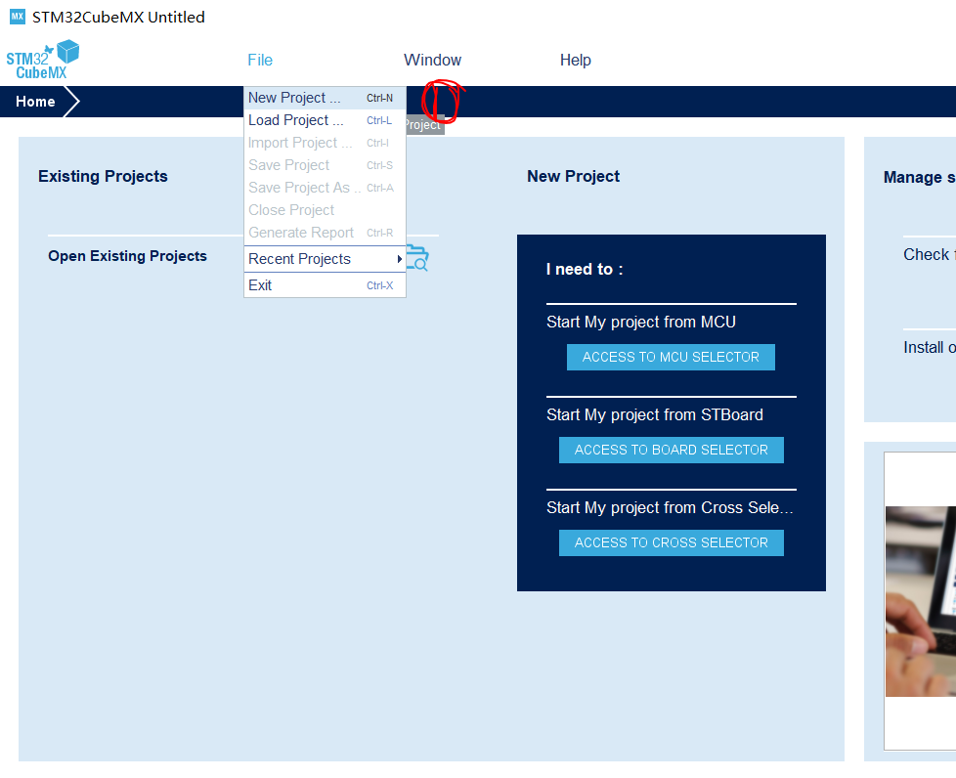

**2、选择芯片型号**

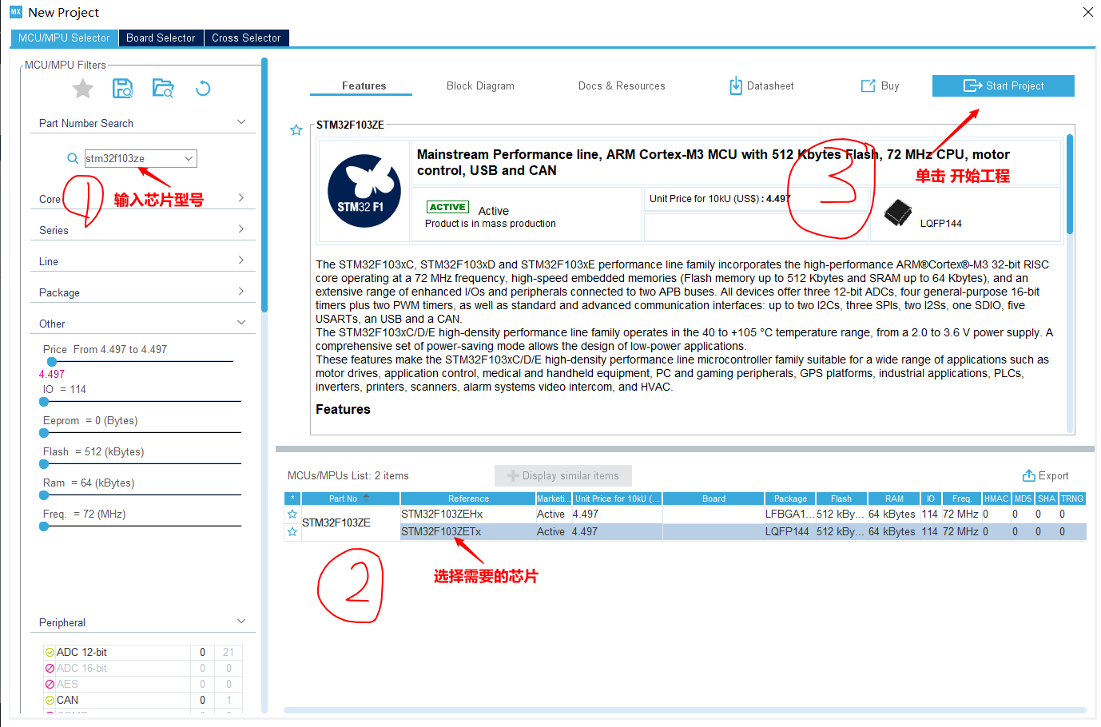

**3、配置时钟**

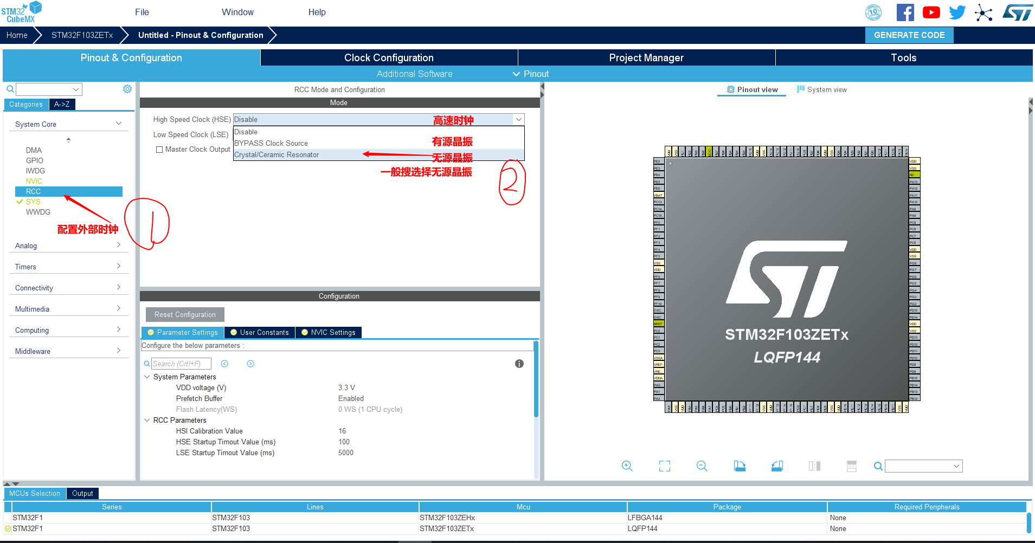

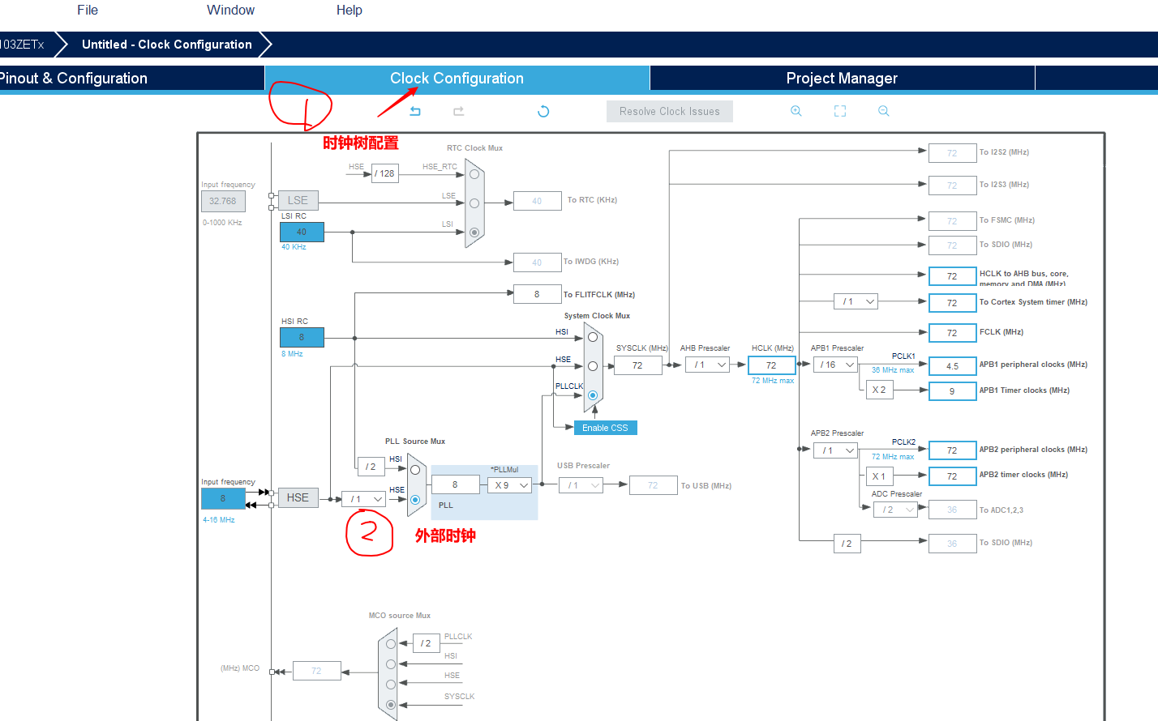

**4、GPIO配置**

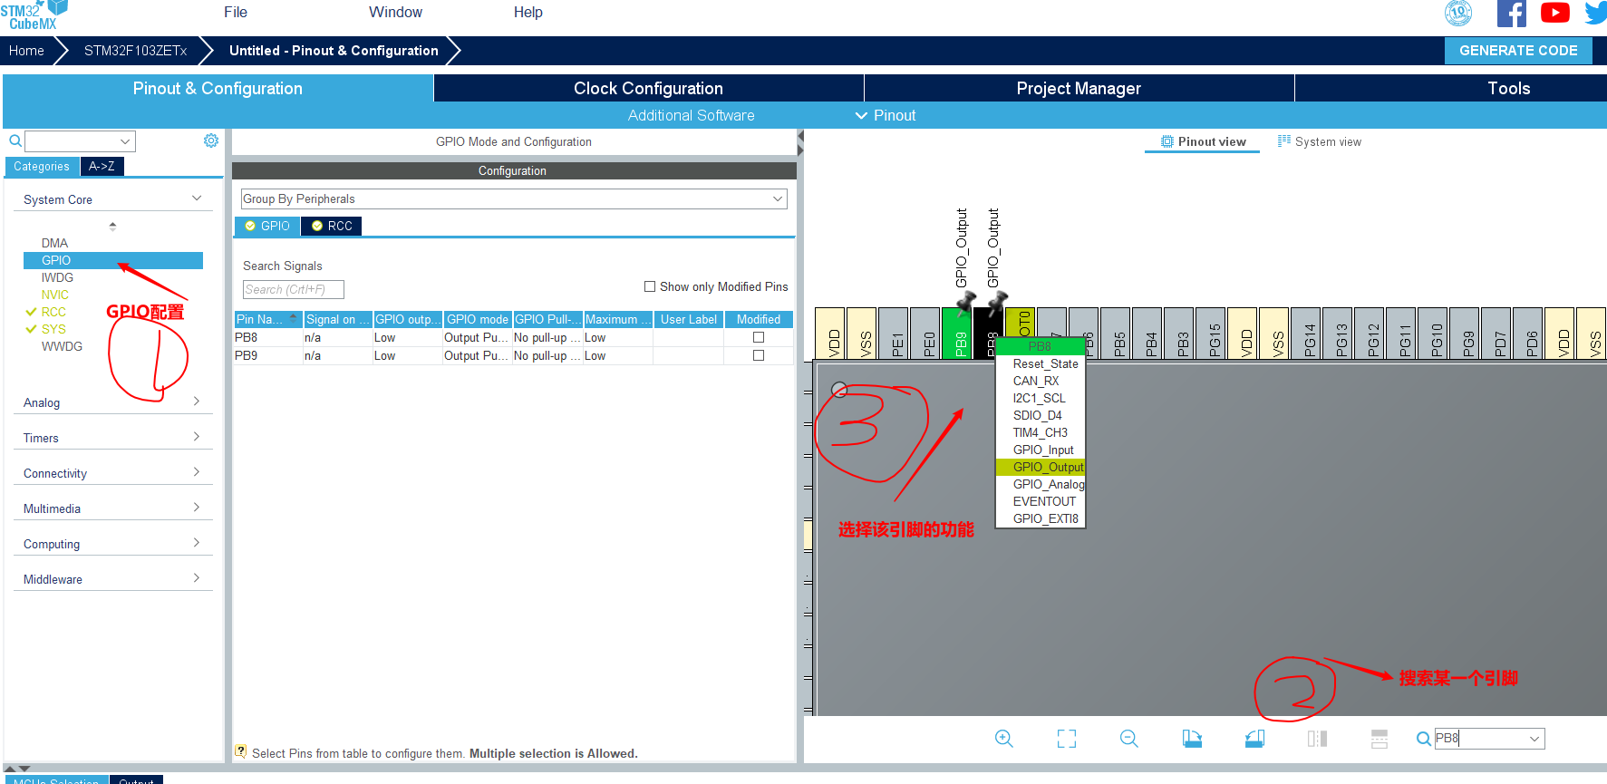

**5、工程配置**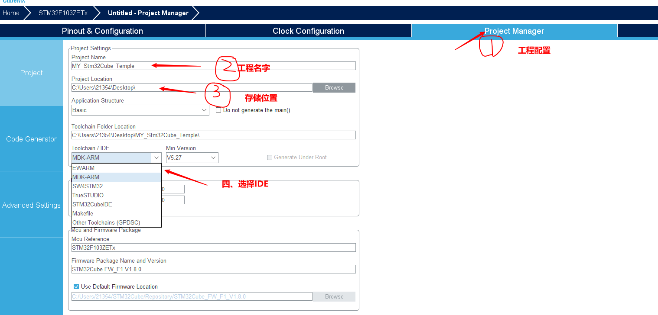

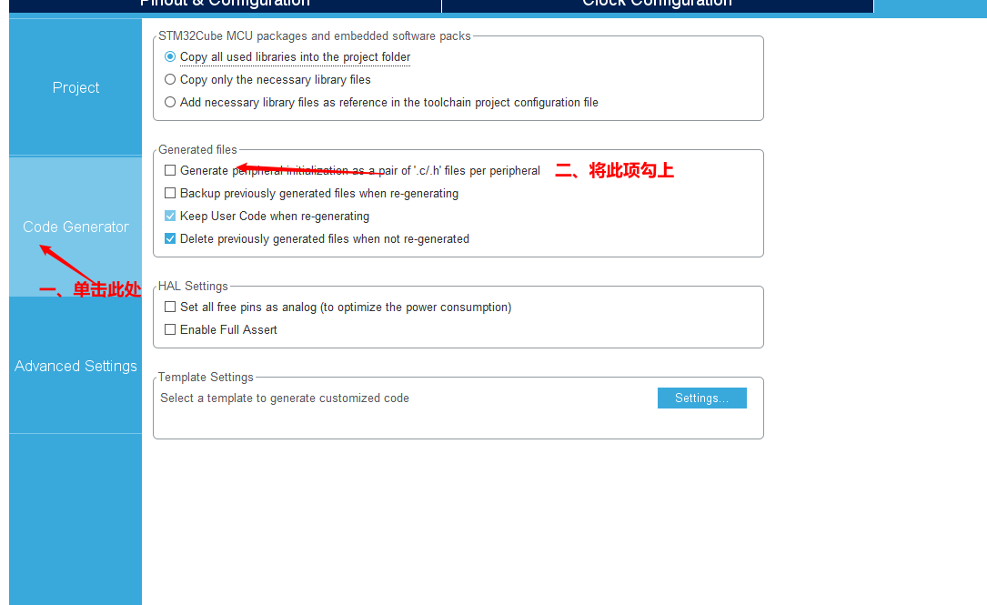

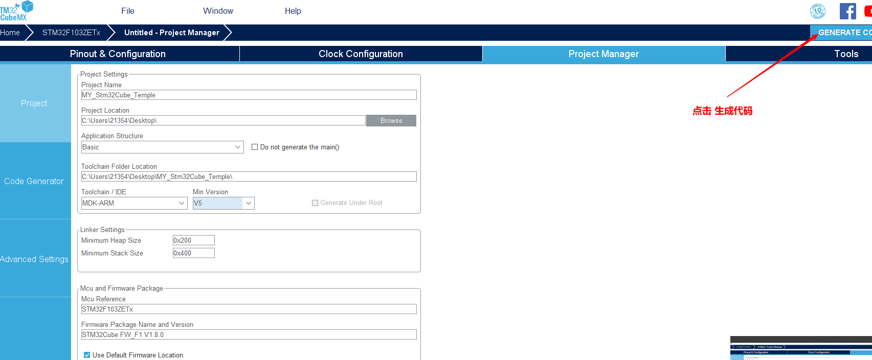

**二、GPIO开发基础**

1. **LED灯的GPIO设置为 推挽输出**
2. **按键的GPIO设置为 上拉输入**
3. **模拟IIC的GPIO设置为 开漏输出。**

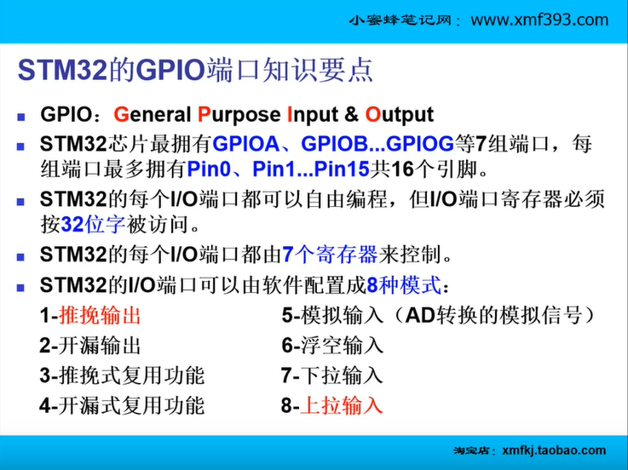

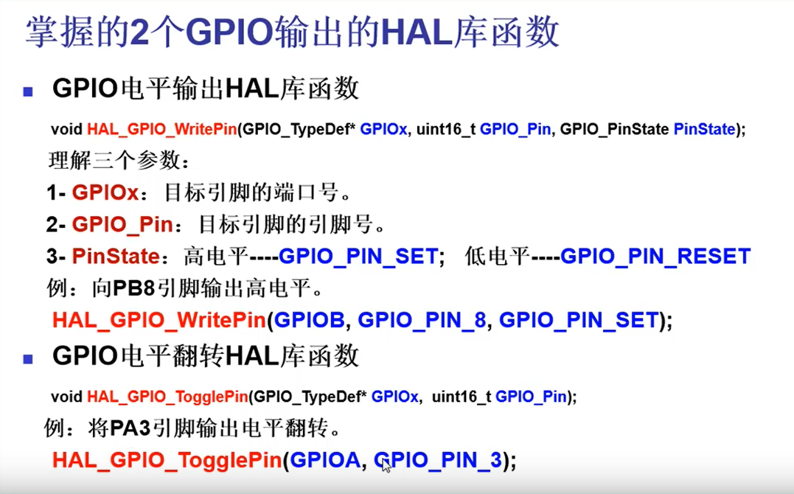

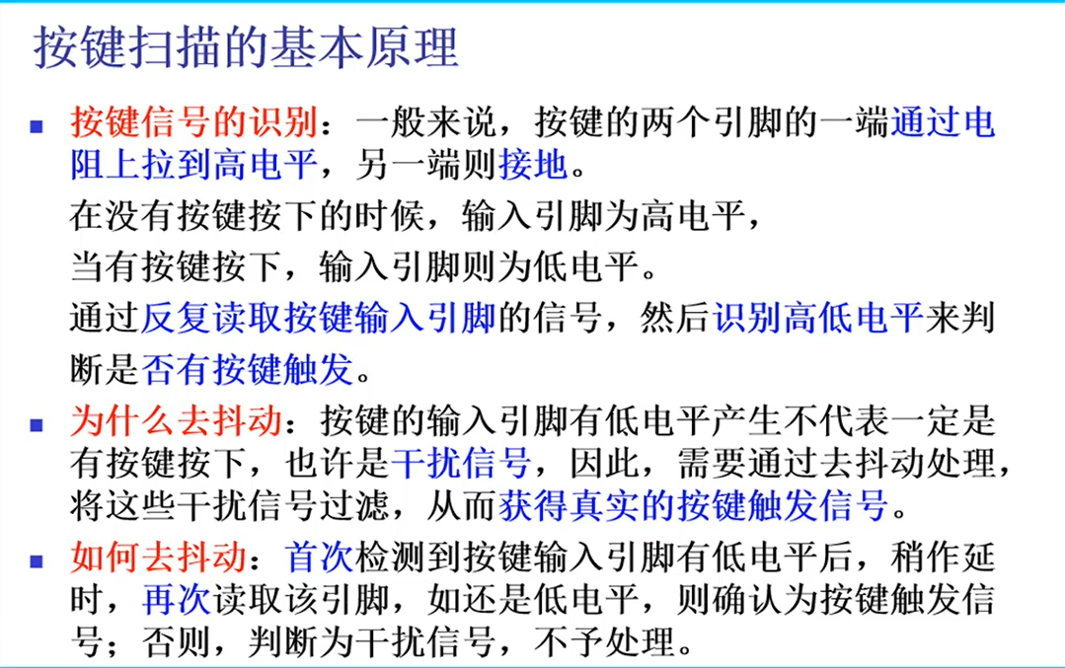

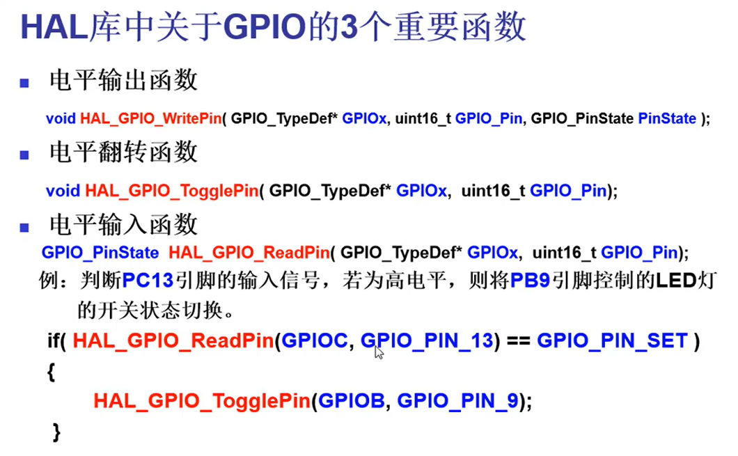

**三、中断系统**

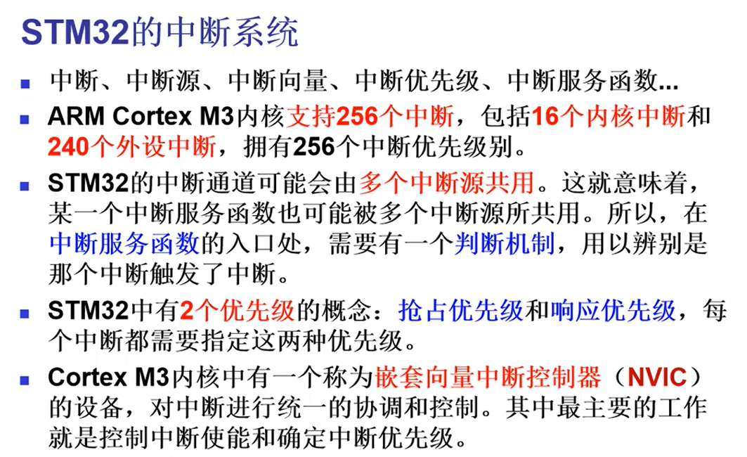

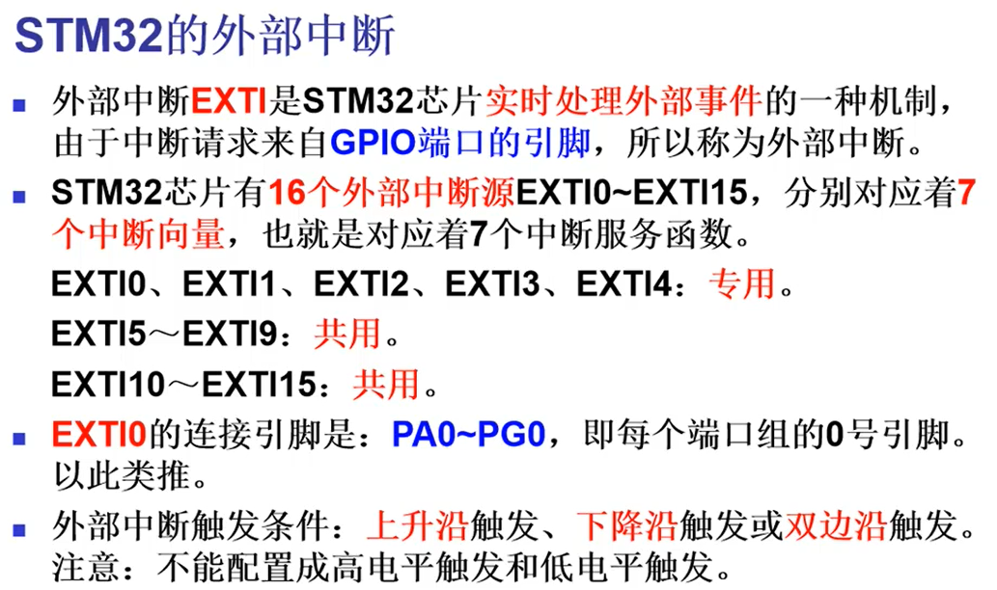

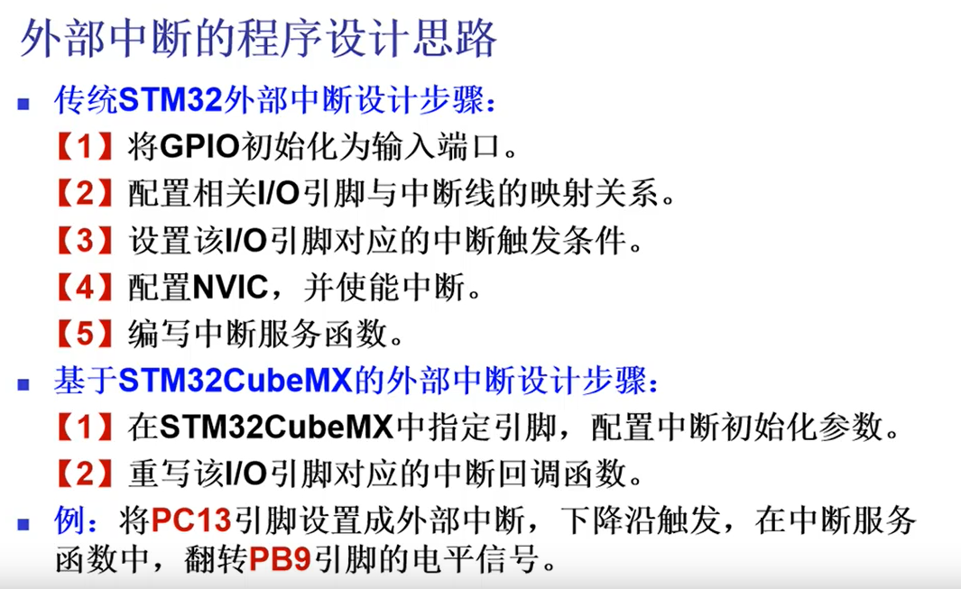

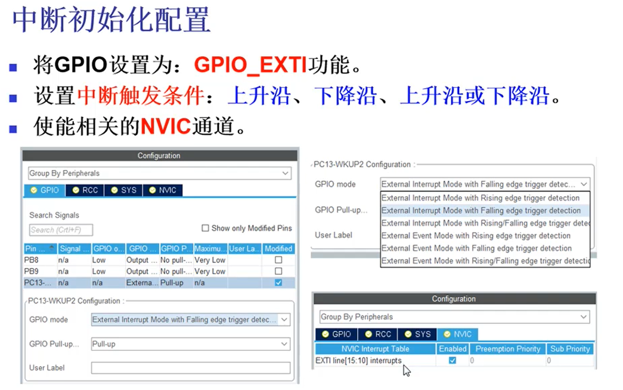

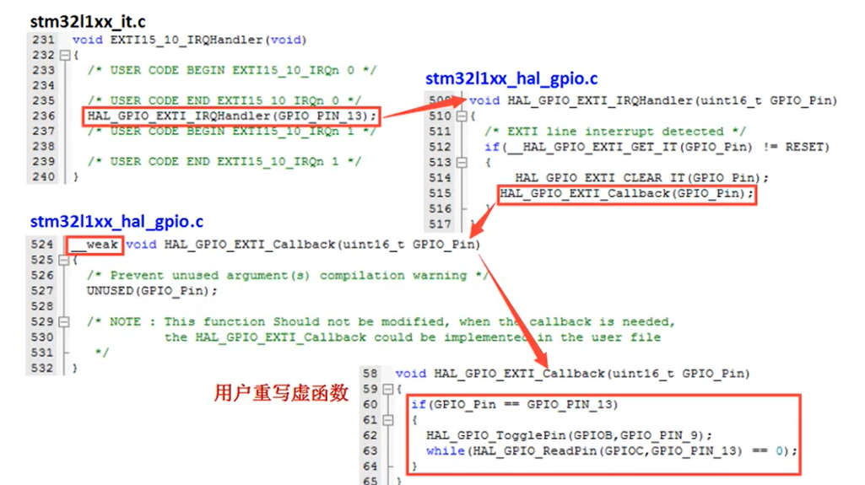

**注意：别忘了使能NVIC，否则找不到中断函数。。。**

**四、串口通信**

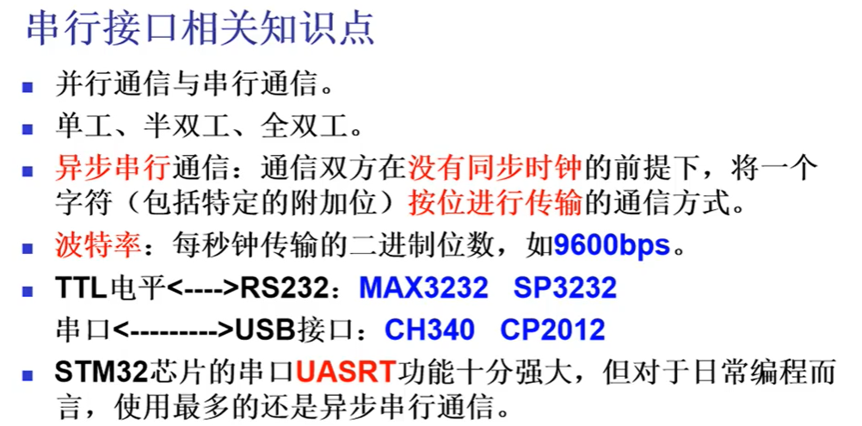

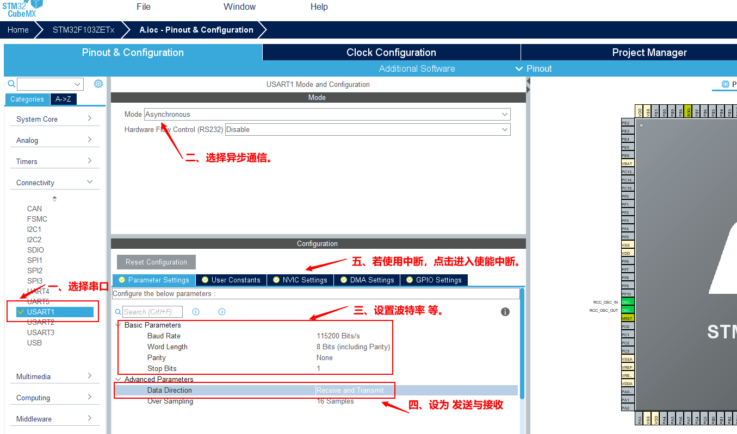

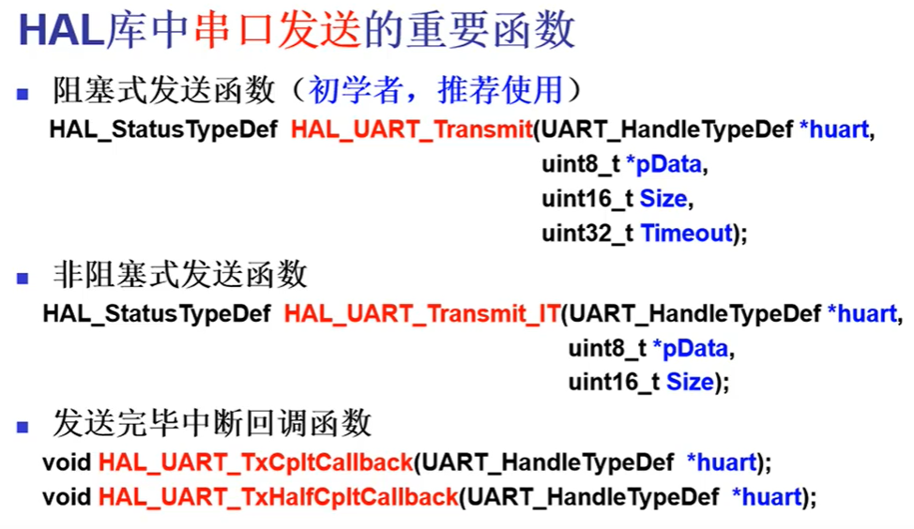

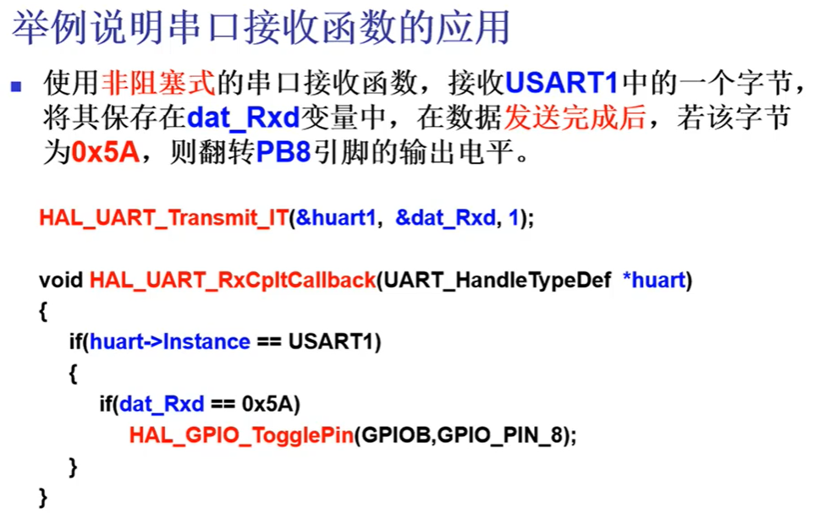

**五、定时器**

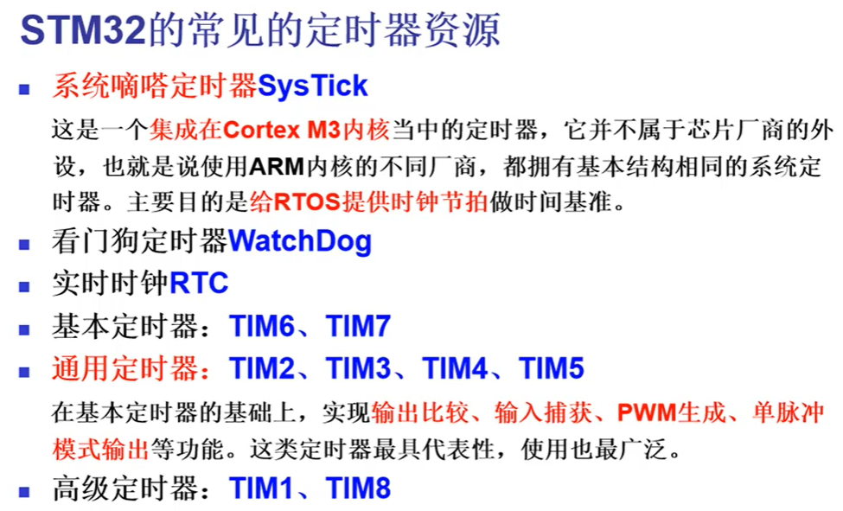

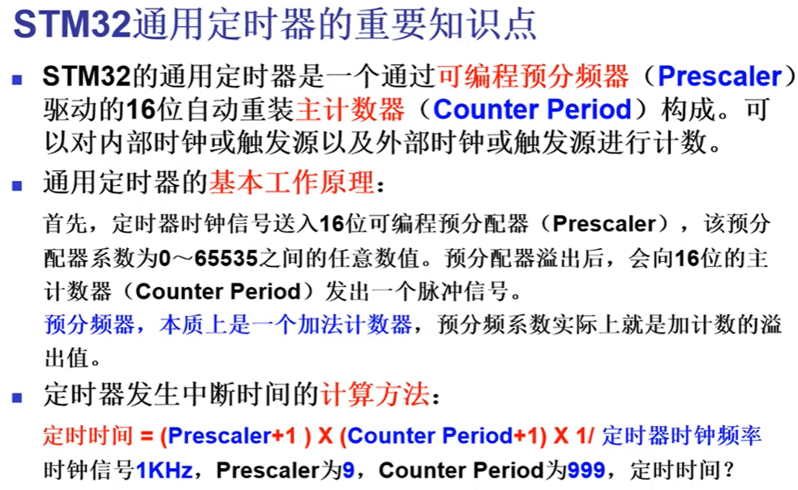



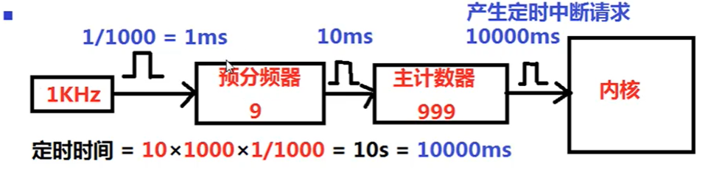

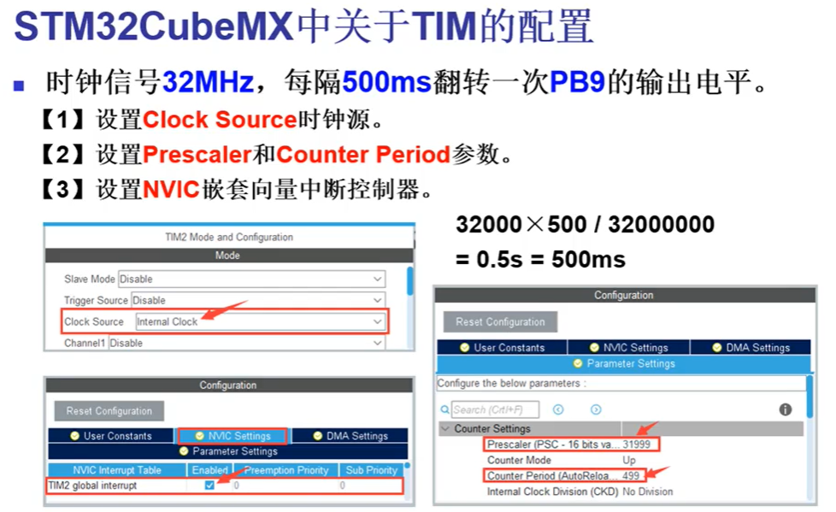

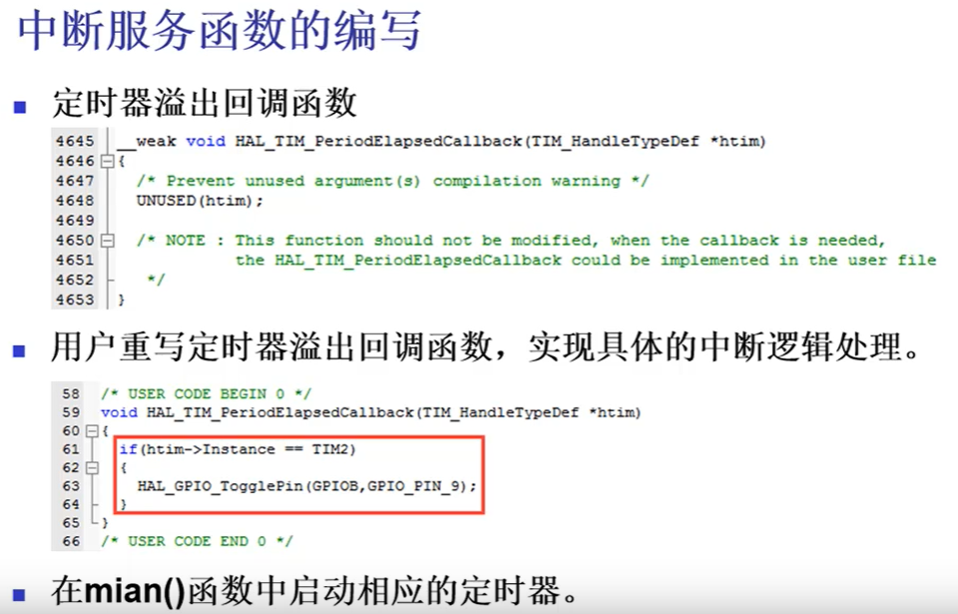

**注：定时器中断有诸多用法，故在HAL库中的回调函数也有很多。注意区分！！！！**

**1、作为定时用：HAL_TIM_PeriodElapsedCallback(TIM_HandleTypeDef *htim)**

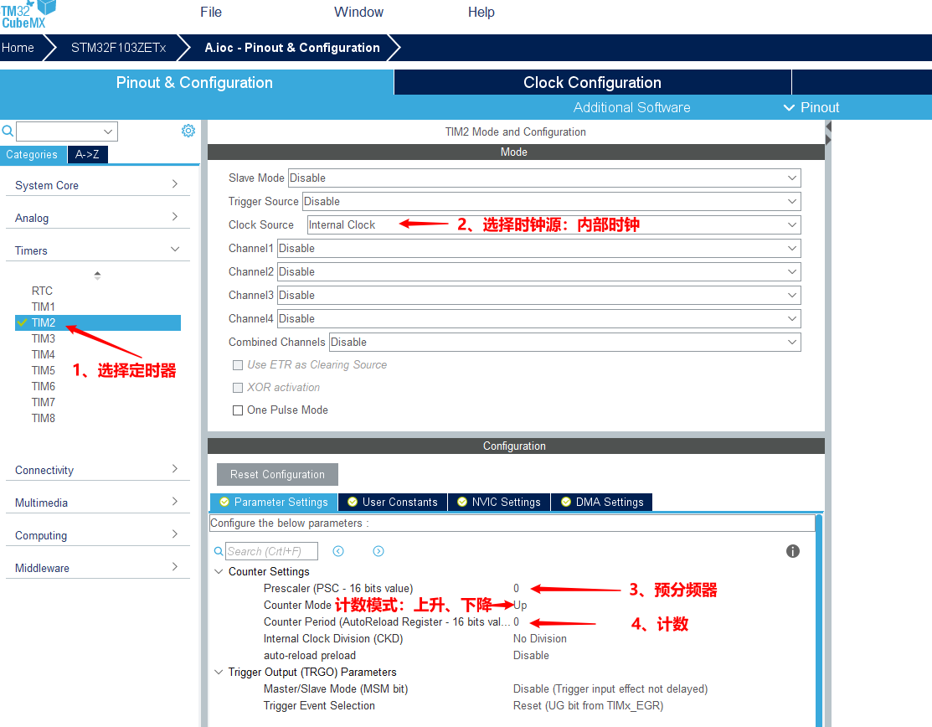

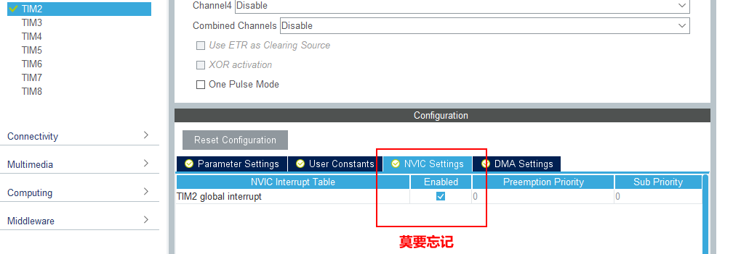

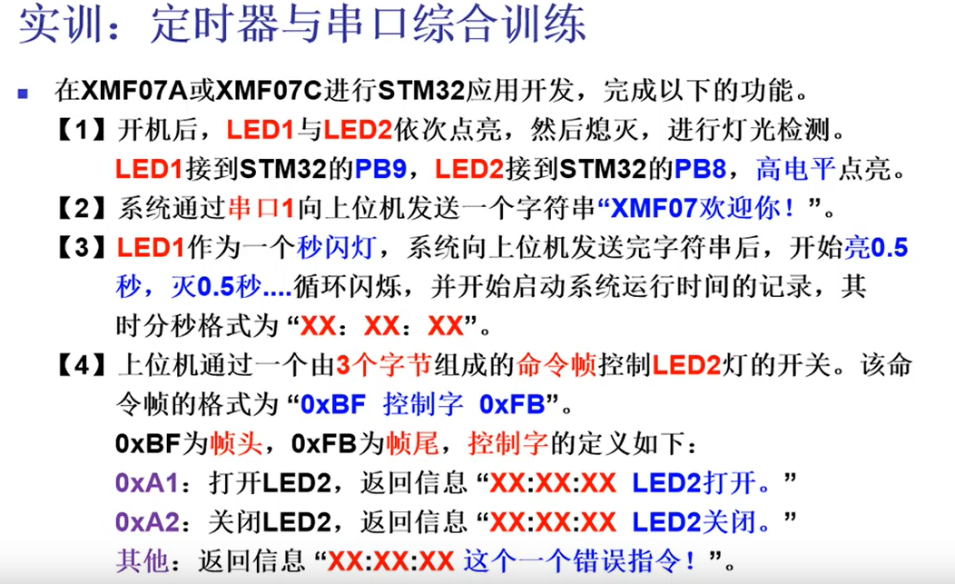

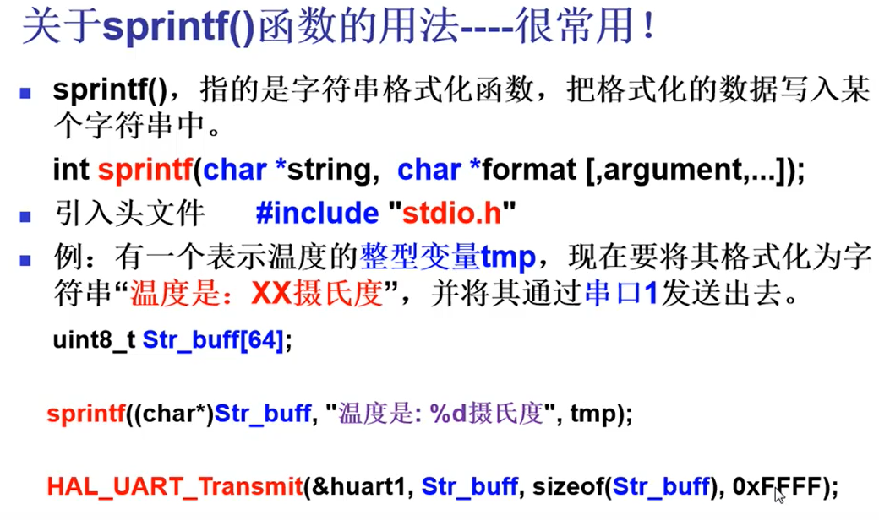

**这里的sprint相当于是一个格式化的函数。将tmp存的数一同存在Str_buff[ ]中，如不这样做，tmp中的值无法放入Str_buff[ ]中。而函数HAL_UART_Transmit( )函数的第二个参数直接能是一个地址。！！**

**在使用HAL_UART_Transmit（）函数时，还可以这样：用强制类型转换，转换为指针类型，可以把第二个参数直接显示出来，而不用再另写一个数组来盛放数据。**

**OLED使用简介**

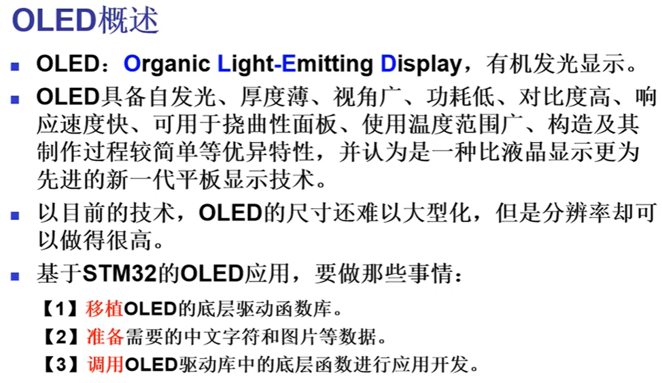



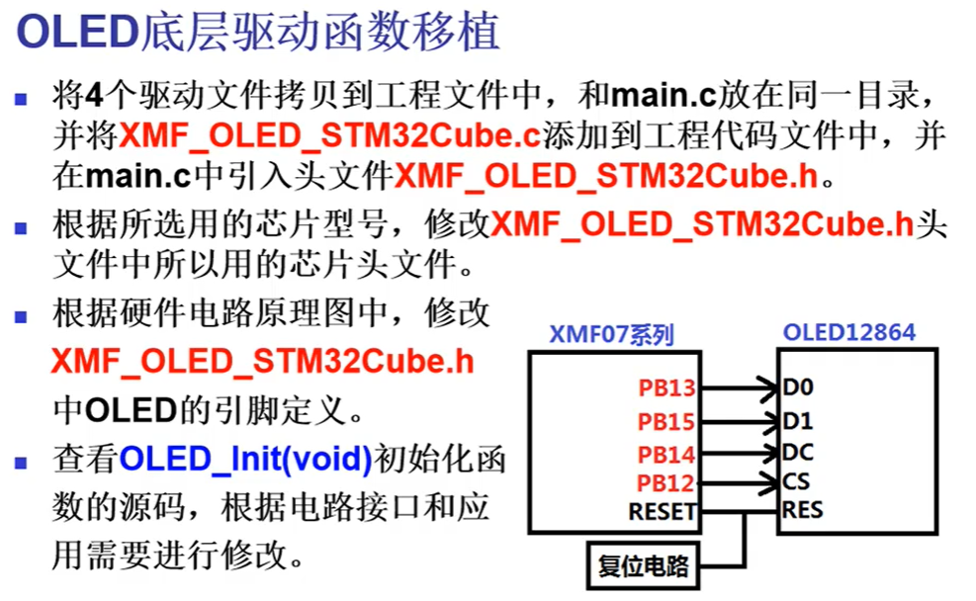

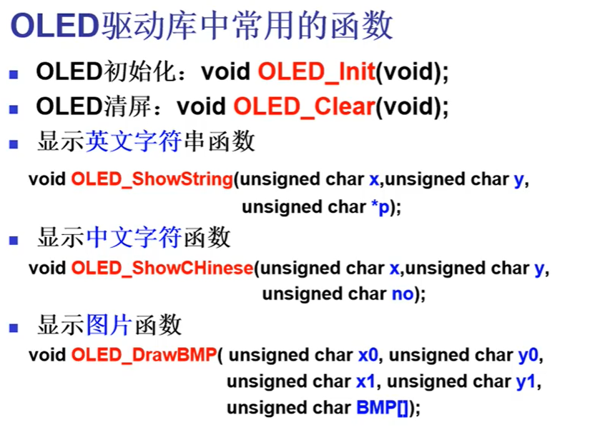

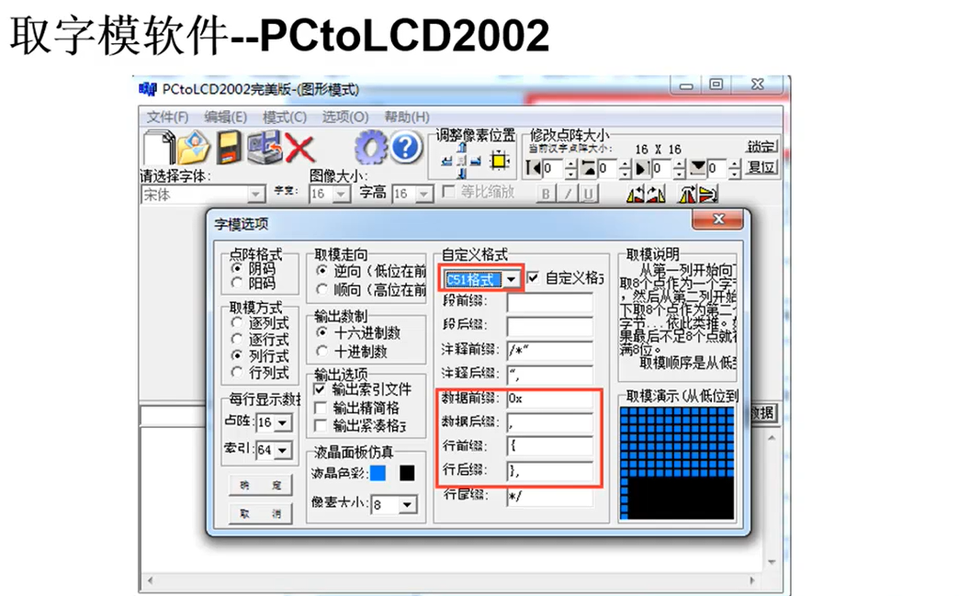

**在用0.96 寸OLED 移植1.3 寸OLED 程序的时候需要将0.96 寸的显示地址向右偏移2，这样显示就正常了；否则在用1.3 寸的时候1.3寸屏右边会有4 个像素点宽度显示不正常或是全白，这点大家注意一下。**

***OLED驱动移植步骤：***

1. 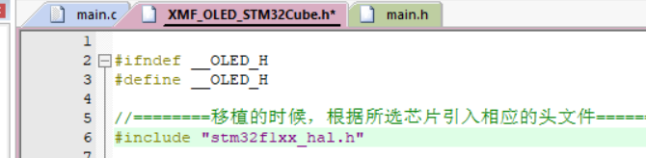**更改正确的 芯片型号**
2. **将 XMF_OLED_STM32Cube.h 头文件添加到 main.c 中**
3. 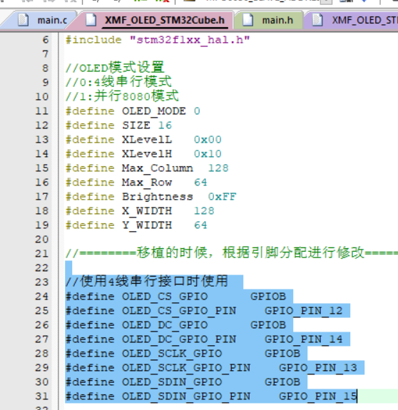**检查引脚是否对应：**
4. **在主函数中写下： OLED_Init();**
5. **写显示函数，并在主函数中调用：**

**OLED_Display()**

**{**

**OLED_Clear();**

**OLED_DrawBMP (0,0,128,8,BMP1); //显示图BMP1**

**//注：要将BMP1设置为全局变量。即：在main函数外写extern**

**OLED_ShowString( 0, 0, (uint8_t *)"www.xmf939.com" )**

**//注：显示屏一共128列，8行。故x范围0~127；y范围0~7**

**}**